KLUB ŻEGLARSKI SZTORM BARLINEK

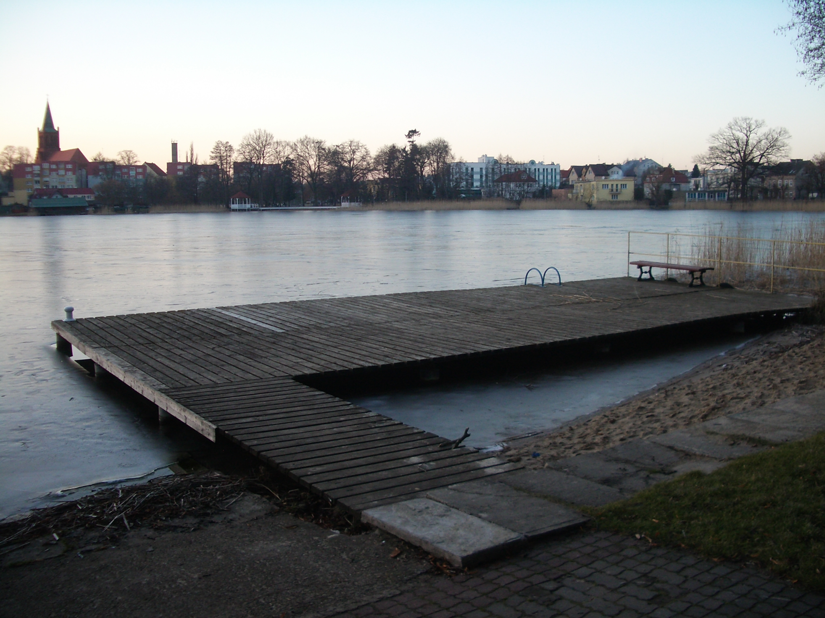
Fot. Pomost A

